博客系统第3天

学习目标 2

文章类别管理 2

1、准备工作 2

2、创建数据表category 3

3、无限级分类原理 3

（1）无限级分类表结构 3

（2）无限级分类原理 4

4、显示文章分类列表 4

（1）文章分类控制器添加index()方法 4

（2）文章分类模型类添加categoryList()方法 5

（3）文章分类首页视图文件：index.html 6

5、添加文章分类 6

（1）文章分类首页视图文件：index.html 6

（2）文章分类控制器添加add()方法 7

（3）文章分类添加视图文件：add.html 7

（4）文章分类控制器添加insert()方法 8

6、删除文章分类 8

（1）文章分类首页视图文件：index.html 8

（2）文章分类控制器添加delete()方法 9

文章管理 9

1、准备工作 9

2、创建数据表article 10

3、显示文章列表 11

（1）文章控制器添加index()方法 11

（2）文章模型类添加fetchAllWithJoin()方法 12

（3）文章首页视图文件：index.html 12

4、添加文章 13

（1）文章首页视图文件：index.html 13

（2）文章控制器添加add()方法 14

（3）文章添加视图文件：add.html 14

（4）在线HTML编辑器 14

（5）文章控制器添加insert()方法 15

5、创建分页类文件：./Frame/Vendor/Pager.class.php 15

6、文章数据分页 16

（1）文章控制器index()方法修改 16

（2）文章模型类fetchAllWithJoin()方法修改 17

（3）文章首页视图文件：index.html 17

7、文章首页搜索功能实现 17

（1）搜索表单视图文件：index.html 17

（2）文章控制器index()方法修改 19

（3）文章模型类fetchAllWithJoin()方法修改 19

# 学习目标

* 文章分类管理
* 实现无限级分类
* 文章管理
* 文章搜索功能
* 分页类实现
* 文章分页

# 文章类别管理

## 1、准备工作

**复制文章类别的视图文件，到 Admin\View\Category目录中**

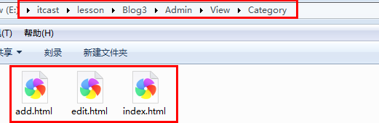

**修改视图文件静态资源路径**



**修改左侧框架关于文章分类的链接地址**

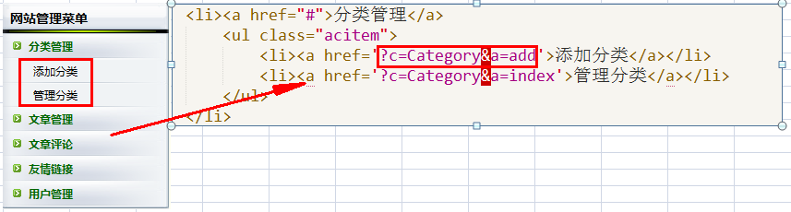

## 2、创建数据表category

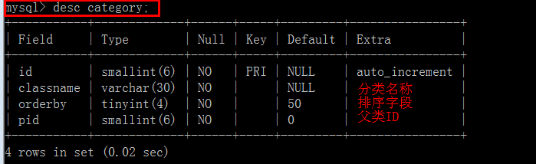

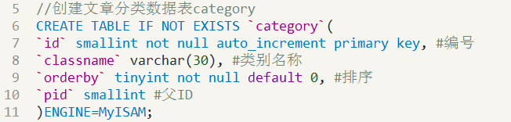

## 3、无限级分类原理

### （1）无限级分类表结构

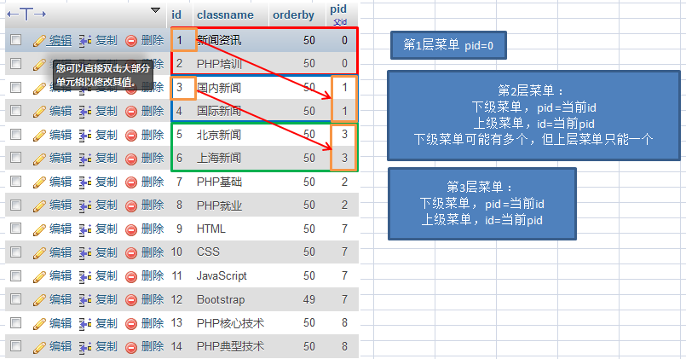

### （2）无限级分类原理

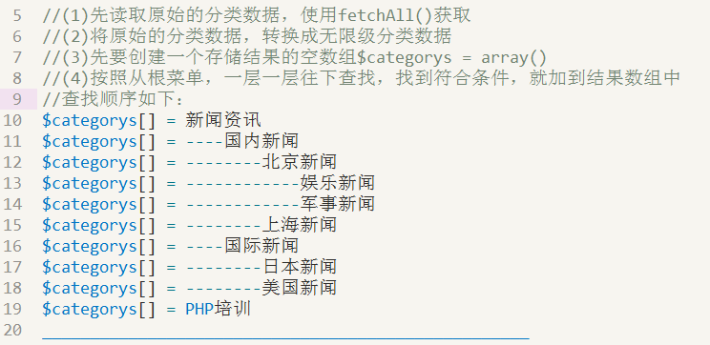

## 4、显示文章分类列表

### （1）文章分类控制器添加index()方法

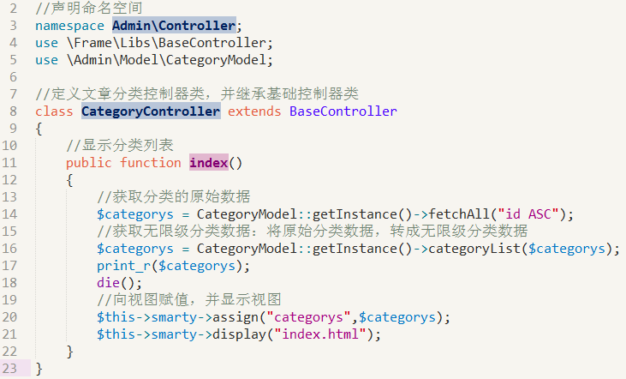

### （2）文章分类模型类添加categoryList()方法

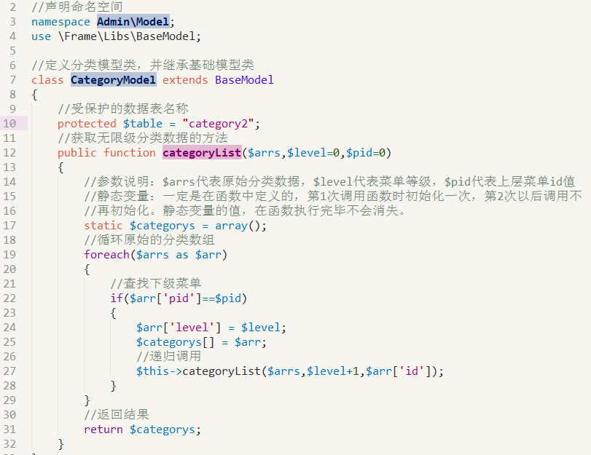

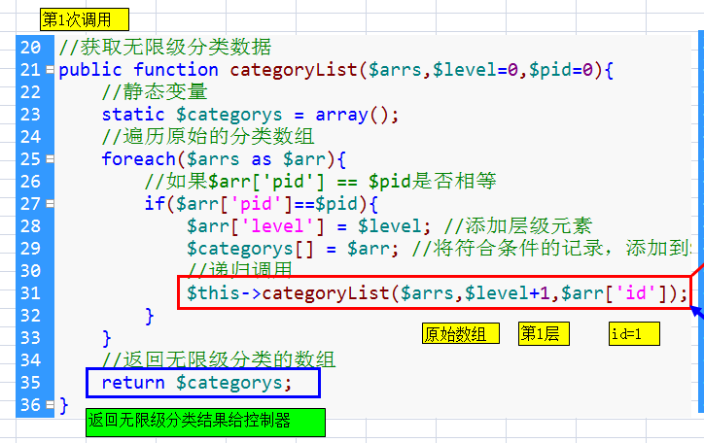

### （3）文章分类首页视图文件：index.html

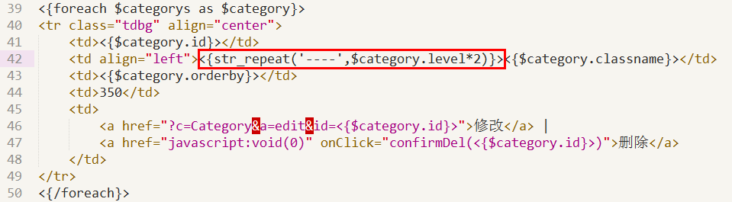

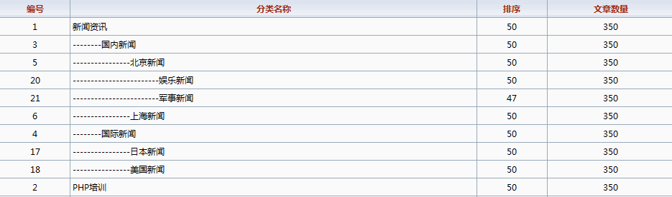

## 5、添加文章分类

### （1）文章分类首页视图文件：index.html

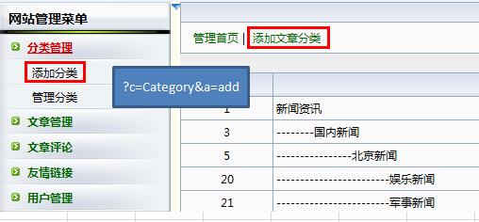

### （2）文章分类控制器添加add()方法

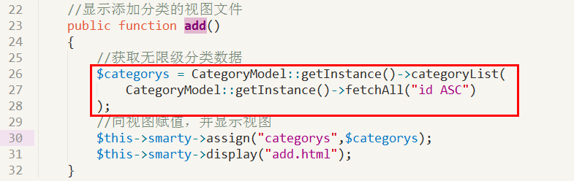

### （3）文章分类添加视图文件：add.html

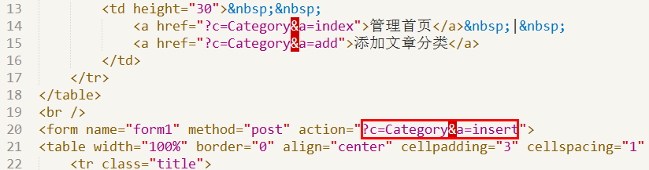

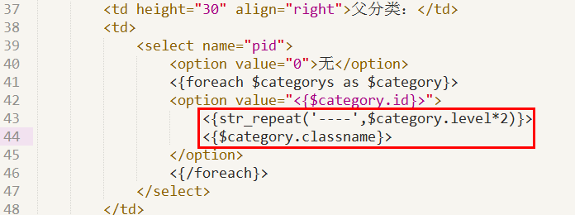

### （4）文章分类控制器添加insert()方法

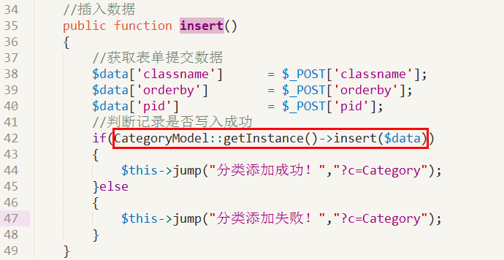

## 6、删除文章分类

### （1）文章分类首页视图文件：index.html

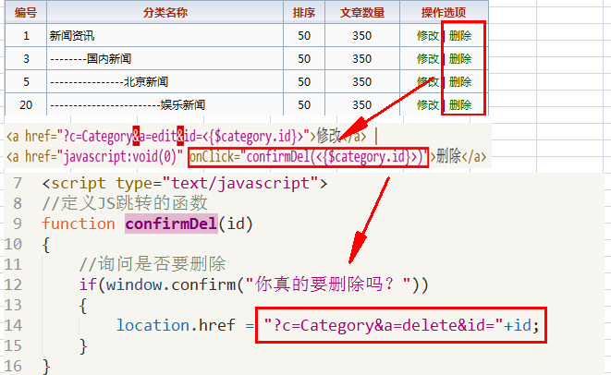

### （2）文章分类控制器添加delete()方法

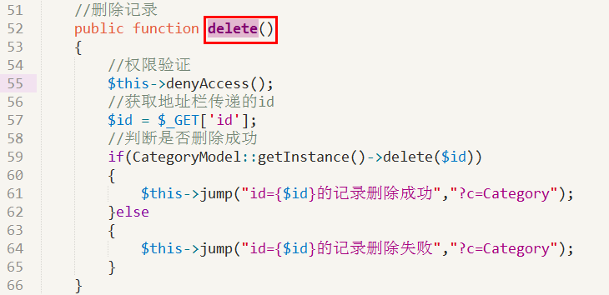

# 文章管理

## 1、准备工作

**复制文章的视图文件，到 Admin\View\Article目录中**

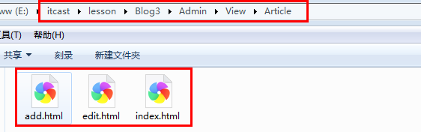

**修改视图文件中静态资源的路径**

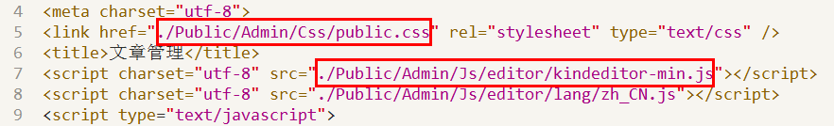

**修改左侧框架关于文章管理的链接**

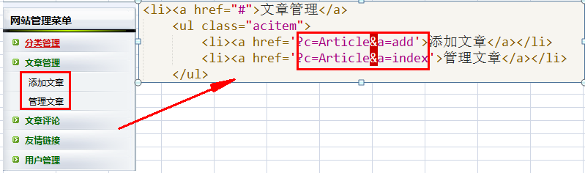

## 2、创建数据表article

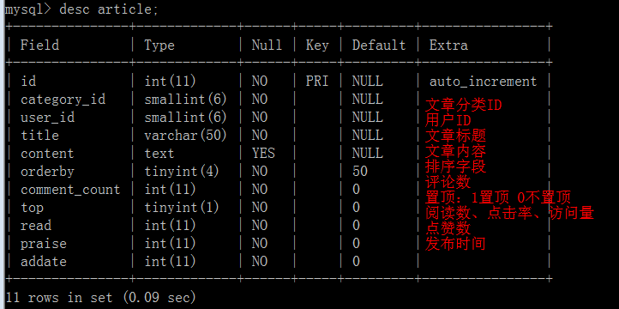

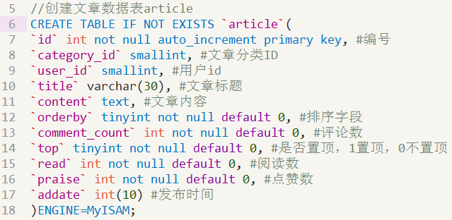

## 3、显示文章列表

### （1）文章控制器添加index()方法

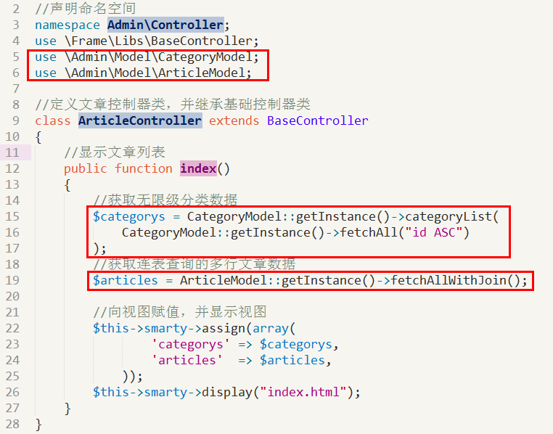

### （2）文章模型类添加fetchAllWithJoin()方法

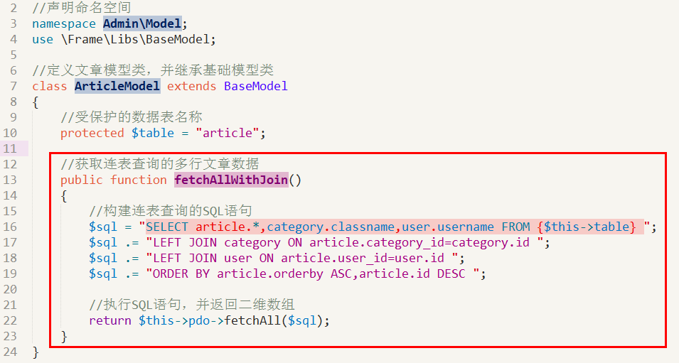

### （3）文章首页视图文件：index.html

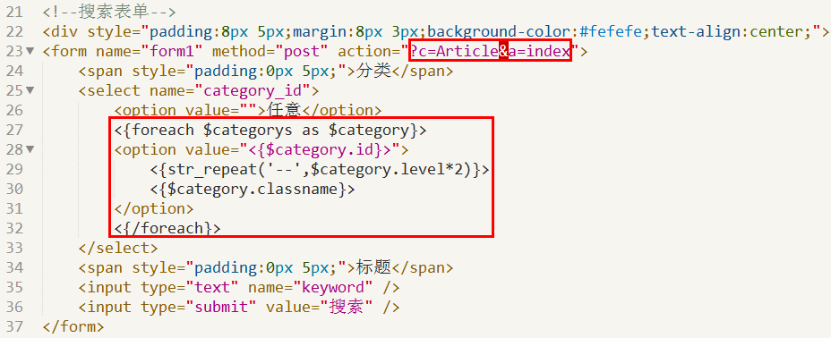

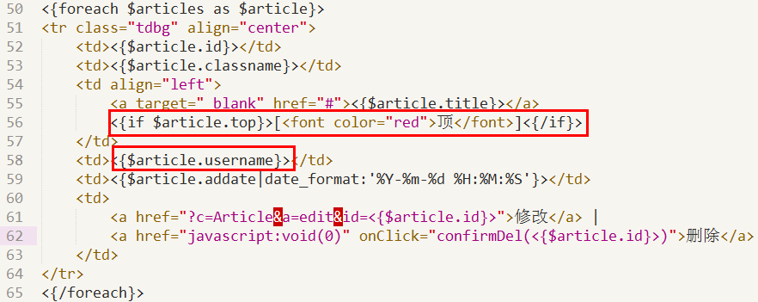

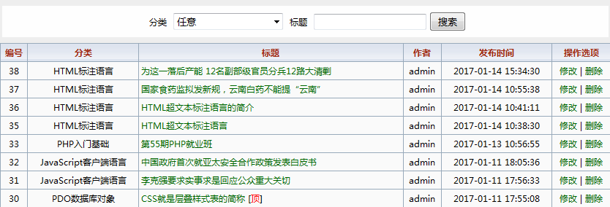

## 4、添加文章

### （1）文章首页视图文件：index.html

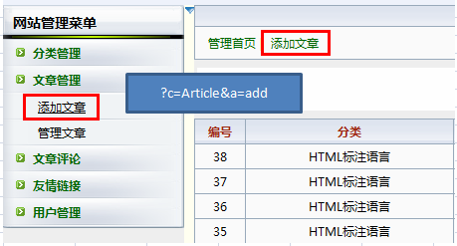

### （2）文章控制器添加add()方法

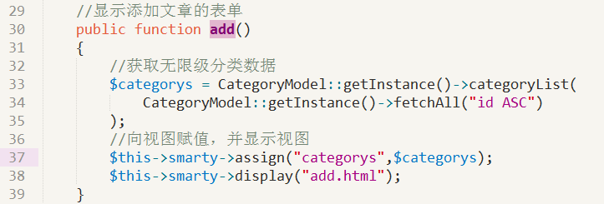

### （3）文章添加视图文件：add.html

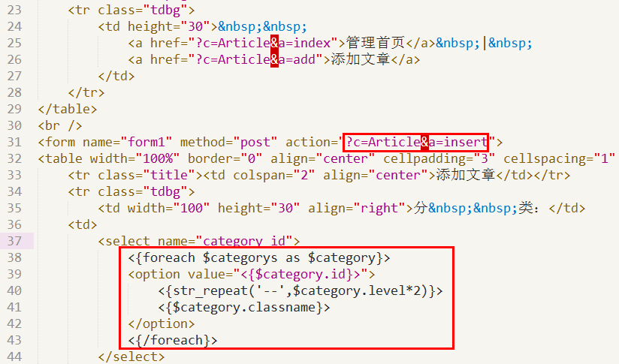

### （4）在线HTML编辑器

**在线HTML编辑器常用有两个：KindEditor(国内)、FCKEditor(国外)**

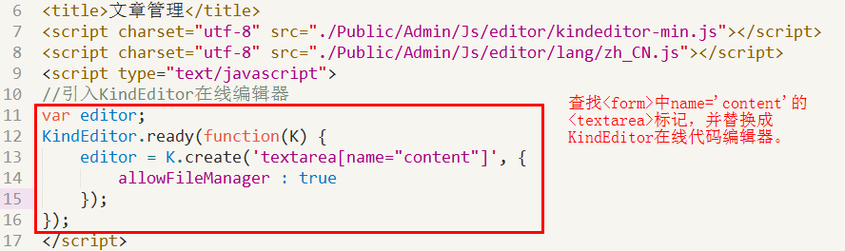

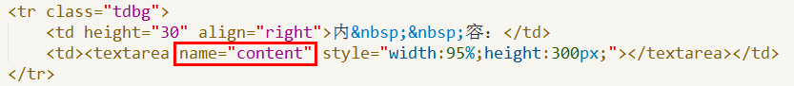



### （5）文章控制器添加insert()方法

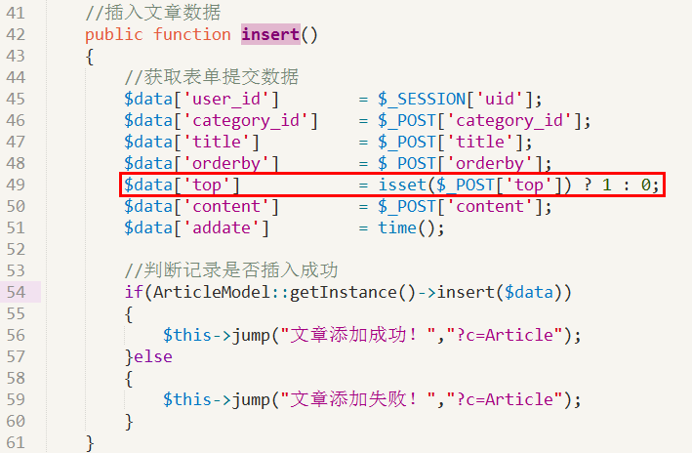

## 5、创建分页类文件：./Frame/Vendor/Pager.class.php

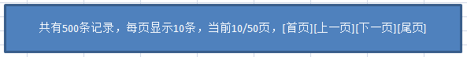

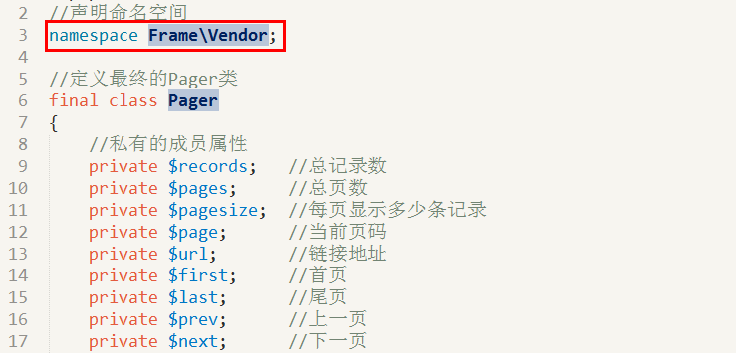

## 6、文章数据分页

### （1）文章控制器index()方法修改

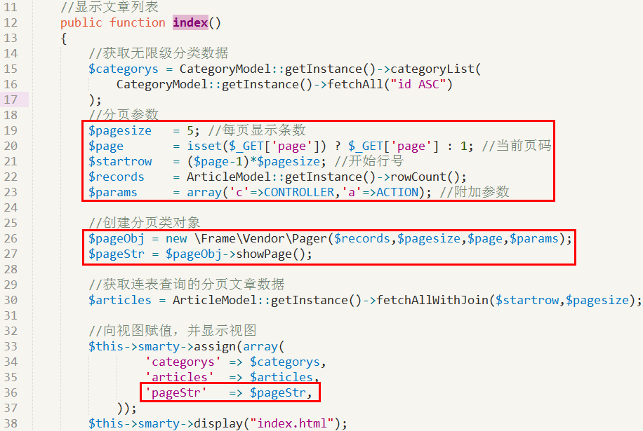

### （2）文章模型类fetchAllWithJoin()方法修改

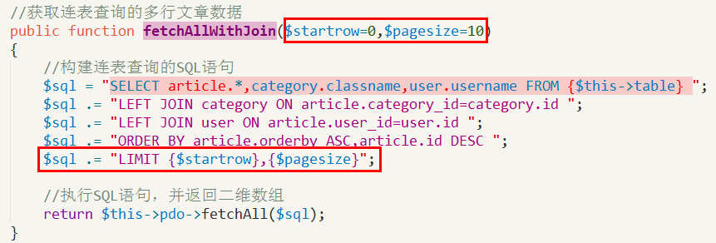

### （3）文章首页视图文件：index.html

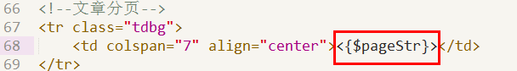

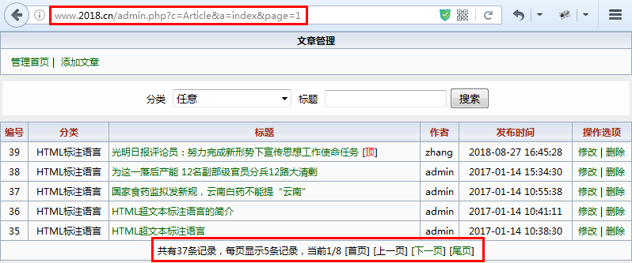

## 7、文章首页搜索功能实现

### （1）搜索表单视图文件：index.html



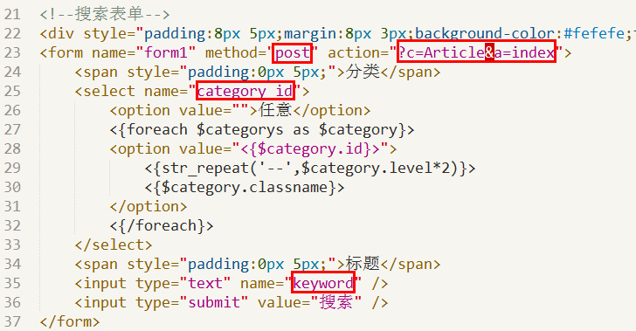

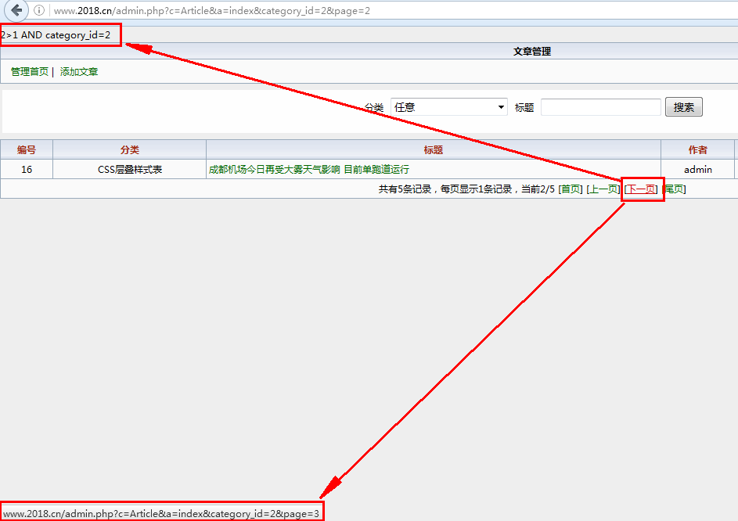

### （2）文章控制器index()方法修改

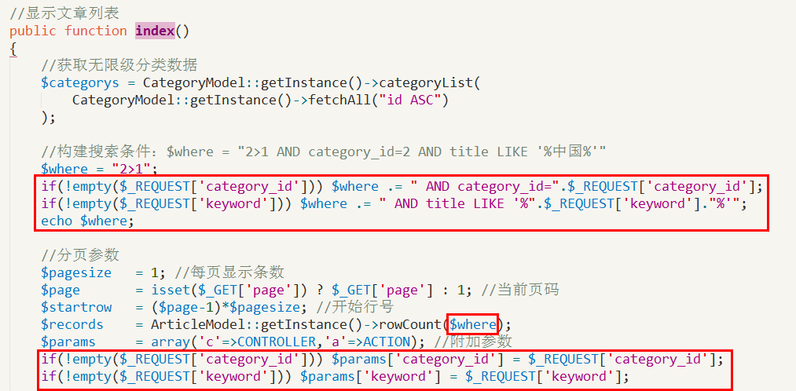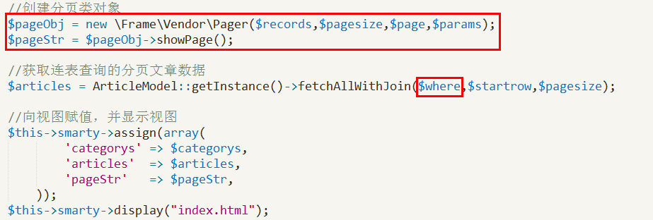

### （3）文章模型类fetchAllWithJoin()方法修改

